OBJEDNÁVKA
Číslo objednávky 380277 © MÚZO Praha s.r.o. - www.muzo.cz Strana 1
Platné elektronické podpisy:

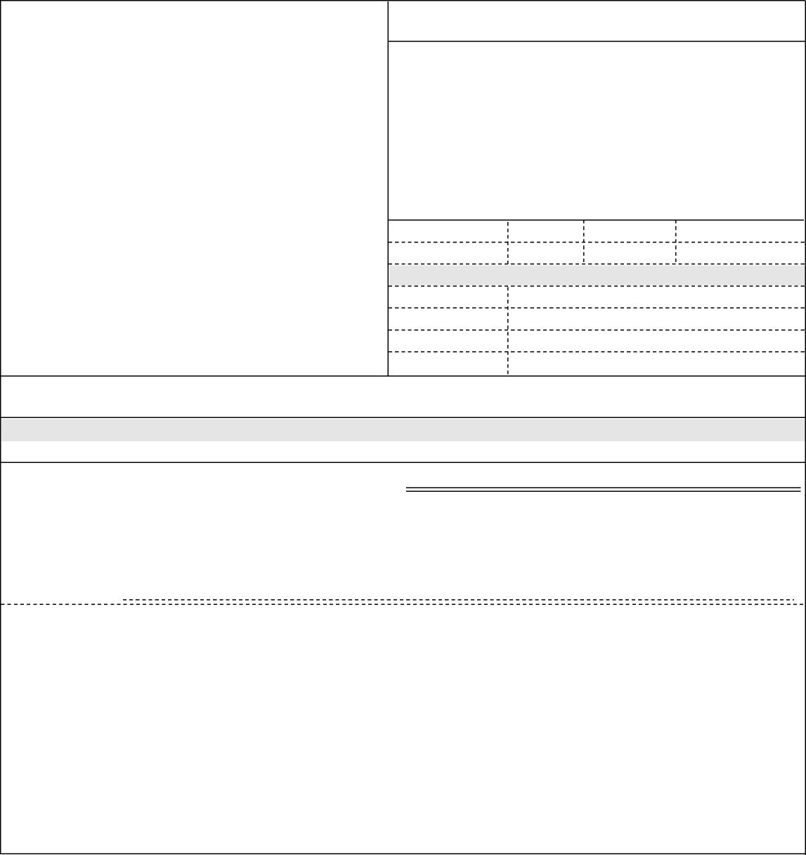
Topolová 748 250 67 Klecany Česko
Analýza 18x 8231 bez DPH
Vystavil(a) Přibližná celková cena
VYMAZÁNO
Telefon: VYMAZÁNO
E-mail: VYMAZÁNO

Výše uvedená operace je v souladu s legislativními a projektovými pravidly. Datum a podpis:
Příkazce operace: VYMAZÁNO

Typ
ODBĚRATEL
IČ 00023752
Smluvní strany berou na vědomí, že smlouva (tj. objednávka a její akceptace) v případě, kdy hodnota plnění přesáhne 50.000,- Kč bez DPH, ke své účinnosti vyžaduje uveřejnění v registru smluv podle zákona č. 340/2015 Sb. o registru smluv, a s uveřejněním v plném znění souhlasí. Zaslání do registru smluv zajistí Národní ústav duševního zdraví neprodleně po akceptaci dané objednávky.
Na daňovém dokladu (faktuře) uvádějte vždy číslo objednávky.
Správce rozpočtu: VYMAZÁNO

Doklad VP-3 - 380277
Národní ústav duševního zdraví
Laboratorní extrakce 18x 790 Kč bez DPH
Laboratorní extrakce a analýza DNA 1.00 21 162 378.00 34 099.38 196 477.38
Razítko a podpis
Poznámka: objednávka bude hrazena z: 88
Položka Množství MJ %DPH Cena bez DPH/MJ DPH/MJ Celkem s DPH
Příspěvková organizace
DIČ CZ00023752
- fakturační adresa
Termín dodání Způsob dopravy
Způsob platby Bankovním převodem
Číslo objednávky
Genomac výzkumný ústav, s.r.o.
Drnovská 1112/60 161 00 Praha 614 Česko
IČ 26475821 DIČ CZ26475821
Splatnost faktury 21 dnů
Datum vystavení
Požadujeme :
DODAVATEL
09.11.2018
380277
Číslo jednací
Smlouva
196 477.38 Kč
12.11.2018 08:44:58 - VYMAZÁNO
(Administrativní pracovník)

